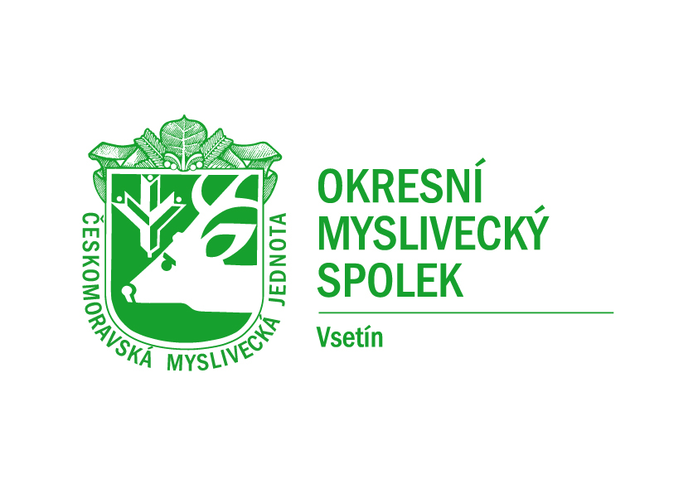
Českomoravská myslivecká jednota, z. s.

Okresní myslivecký spolek Vsetín
Smetanova 1462/8, 755 01 Vsetín
Tel. 571418805, E – mail : oms-vs@volny.cz
www.omsvsetin.cz

Přihláška
do přípravného kurzu ke zkoušce z myslivosti

(vyplňte strojem nebo hůlkovým písmem)

Příjmení a jméno:

Den, měsíc, rok narození: Rodné číslo:

Místo narození: Okres:

Zaměstnání:

Trvalé bydliště:
(včetně PSČ)

E-mail:

Telefon:

Uděluji tímto souhlas Českomoravské myslivecké jednotě, z. s., Okresnímu mysliveckému spolku Vsetín, se sídlem Smetanova 1462, 75501 Vsetín, aby ve smyslu příslušných právních předpisů zpracovával výše uvedené osobní údaje. Tyto údaje jsou zpracovávány za účelem zjednodušení kontaktování adepta po dobu trvání mysliveckého kurzu. Beru na vědomí, že mám právo vzít souhlas kdykoli zpět, požádat OMS o informaci, jak mé osobní údaje zpracovává, v případě pochybností o dodržování povinností souvisejících se zpracováním osobních údajů se obrátit na OMS nebo Úřad pro ochranu osobních údajů

podpis

